«Рыбки»
Г. Дергачи, Харьковская обл.
Время и место проведения:
На общениях и итоговых уроках.
Цель игры:
Повторение пройденного материала. Попутно можно вспомнить с детьми о том, что некоторые из учеников Христа были рыбаками. Впоследствии они стали Апостолами.
Христос призвал их, чтоб они были ловцами человеков.
.ПРАВИЛА ИГРЫ :
Группу можно разделить на команды. представители которых будут поочередно выходить к аквариуму, "ловить" магнитной удочкой рыбку. "Пойманную рыбку игрок должен раскрыть, вытащить бумажку с вопросом и ответить на него. Еоли ответ будет правильным, команде засчитывается очко. Правила. Игры остаются такими же, если детей не делят на команды»

Материалы
- гибкая пластмасса/разных цветов/ - скрепкосшиватель бумаг, кнопки,
- палочка тонкая /50 см/
- леска и магнит,
- аквариум.
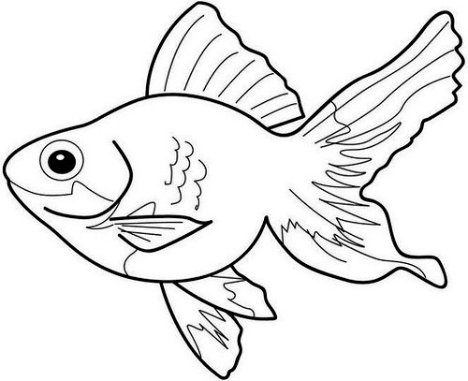
Способ изготовления:
На прямоугольном кусочке гибкой пластмассы, длиной 15 см нарисовать рыбку (см. рисунок).
Для одной рыбки - две половинки туловища. Половинки скрепить между собой скобками при помощи скрепкосшивателя, Вместо глаз прикрепить леску, на конец которой привязать .магнит. На листочках написать вопросы, и свернув их, поместить внутрь рыбки между двумя половинками туловища. Рыбок бросить в аквариум. Иx может быть любое количество.
Примерные вопросы/для детей 6-7 лет/,
- B чем был секрет силы Самсона?/В его волосах/
- Как звали женщину, которая узнала секрет силы Самсона?/Далида/
- Что сделали филистимляне, чтобы лишить Самсона силы? /Обрезали ему волосы, когда он спал.
- Каким образом отомстил Самсон филистимлянам за тот позор, который ему причинили? /Разрушил здание, в котором они находились. Все погибли/.

